# 研究目的与意义

**1、研究背景**

随着技术的迅速发展和普及，高校校园网功能的日益完善，很多高校建立起了基于校园网的网络信息管理平台。目前，搭建基于网络的毕业生实习信息管理系统已经成为当代信息化管理的新形势。

为了实现校园学生信息管理的网络化，以技术为基础，进行网络学生信息管理系统的开发。通过数据库设计与建立，实现应用程序对数据库的访问，同时使用来实现应用程序与数据库的连接，用技术，进行系统功能模块的实现，同时对未来学校学生实习信息网络化管理的可行性进行了深入探讨。

该系统是根据现代化校园的发展而设计的基于模式的的毕业生实习的管理，操作管理过程简单方便，校内和校外老师可以通过登录方式来对毕业生目前的情况进行信息查看和数据统计分析等，毕业生通过登录方式来填写自己的基本信息及修改自己实习的具体信息。此系统大大改善了教师繁琐的工作，提高了工作效率。

**2、目的与意义**

以现代网络技术为依托，构建毕业生实习信息管理系统，满足高校、实习单位和毕业生三方的信息需求；对于各高校之间的信息共享，促进当前大学生实习信息建设有一定的积极意义。通过构建完善的实习信息平台，为省内高校、实习单位、毕业生搭建桥梁。

**3、系统介绍**

通过建立网上办公系统，将信息收集、交流和发布等工作通过“实习信息网”在线办公。采用网上在线收集和高校集中收集相结合的方式，完整、准确、快速地采集毕业生实习信息，在线管理毕业生生源信息。

1. **研究内容与总体方案（或技术路线）**
2. **需求分析**
3. 一般性需求

①集中数据管理、分布式应用，实现信息的全面共享，为管理者提供最新的实习数据数据。

②完全基于浏览器的操作模式，安装简单、操作方便，具有良好的系统扩充能力。

③灵活的模块需求设计，可根据实训项目周期灵活裁剪。

④严格的安全管理机制。利用安全规则和特权保证基本信息的安全管理，提供日常操作的审计功能，对重要数据进行加密。

1. 功能性需求

①学生：注册功能、登录系统、查询信息、修改密码、修改个人信息、填写实习报告、退出系统等。

②老师：注册功能、登录系统、查看学生信息、修改密码、统计学生信息、审核学生实习报告、退出系统等。

③企业：注册功能、登录系统、查看学生信息、修改密码、统计学生信息、审核学生实习报告、退出系统等。

1. 总体需求

①学校、企业、毕业生三方的信息交互。

②为了保证学校和学生、企业系统的数据一致性，需要对相关数据进行锁定，保证良好的数据质量。由于系统有不同的使用对象，为确保安全性，必须提供权限管理及其他的安全性管理的功能。

③需要定期的数据备份和方便的数据恢复，尽量减少数据损失。同时要妥善保存历史数据库，以便有效地使用。

④具有良好的人机交互界面。由于有较大的数据量，原始数据的录入、导入及编辑操作应该简单方便，并支持多方式修改。同时由于经常性地查询和统计，系统应具备强大的数据查询和数据统计功能，支持多条件查询、统计。

1. **实习管理系统用例图**

项目总体目标是为学生搭建实习管理平台，不仅满足目前的业务需要，还要满足学校未来的发展，而且要具备良好的可扩展性，形成学校实习管理未来决策支持管理系统的信息化平台。

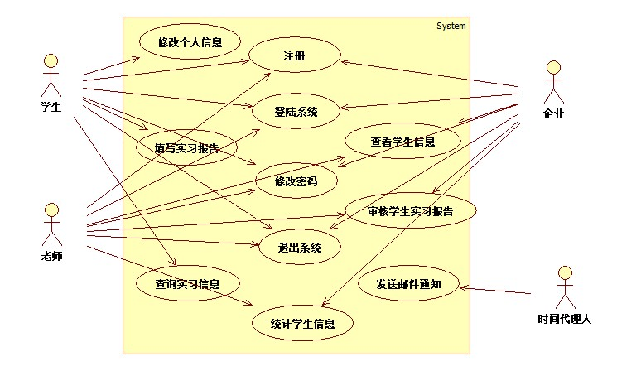

图 1 实习管理系统用例图

**3、用例分析**

UC001：注册

|  |  |  |  |
| --- | --- | --- | --- |
| 用例名： | 注册 | 用例编号 | UC001 |
| 参与者 | 学生、老师、企业 | | |
| 用例描述 | 学生、老师、企业注册个人信息进入实习管理系统。 | | |
| 前置条件 | 学生、老师、企业访问系统 | | |
| 后置条件 | 实习管理系统记录注册用户信息，等待审核开放用户 | | |
| 基本流程 | 1.学生、老师、企业请求注册。  2.系统显示注册界面。  3.学生、老师、企业提供个人信息。  4.系统检查信息是否完整。  5.系统保存用户信息。  6.系统显示“注册成功，等待审核开放账户”信息。 | | |
| 替代流程 | 4a.用户提供的信息不正确。  4a1.系统提示输入正确信息 | | |
| 企业规则 | 1.会员信息包括：姓名、身份证号或学号、电话、Email，以及若干个联系地址。  2.一个用户可以有多个联系地址，其中一个为首选联系地址。联系地址包含以下信息：州、城市、街道、邮编。 | | |

UC002：登陆系统

|  |  |  |  |
| --- | --- | --- | --- |
| 用例名： | 登陆系统 | 用例编号 | UC002 |
| 参与者 | 学生、老师、企业 | | |
| 用例描述 | 学生、老师、企业进入实习管理系统。 | | |
| 前置条件 | 学生、老师、企业访问系统 | | |
| 后置条件 | 实习管理系统核实用户账号密码，审核成功进入系统 | | |
| 基本流程 | 1.学生、老师、企业访问系统。  2.系统显示登陆界面。  3.学生、老师、企业输入账号和密码。  4.系统核实用户账号密码。  5.系统显示“账号密码正确，进入系统”信息。 | | |
| 替代流程 | 4a.用户提供的账号密码不正确。  4a1.系统提示账号密码错误，输入正确信息 | | |
| 企业规则 | 1.登陆之前，需要先注册好个人信息。  2.在输入账号和密码的过程中，若5次输入错误信息，则限制用户半小时内登陆。 | | |

UC003：修改密码

|  |  |  |  |
| --- | --- | --- | --- |
| 用例名： | 修改密码 | 用例编号 | UC003 |
| 参与者 | 学生、老师、企业 | | |
| 用例描述 | 用户能对自己的密码进行修改 | | |
| 前置条件 | 用户点击“修改密码” | | |
| 后置条件 | 用户完成密码修改 | | |
| 基本流程 | 1.点击上方“修改密码“，填写相关表单，点击确认按钮。  2.如果用户输入的旧密码正确，新密码和确认新密码一致并成功录入到系统中，则提示操作成功，否则提示操作失败（最好能够精确到哪种原因导致失败，如旧密码输入错误、新密码与确认新密码不一致、新密码格式不符合要求等）。 | | |
| 替代流程 | 3a.旧密码输入错误  3a1.系统显示“新密码与确认新密码不一致” | | |
| 企业规则 | 1.密码要求至少6位，要包括字母、数字、特殊字符 | | |
| 议题与其他 | 1.修改密码条件有待进步明确 | | |

UC004：退出登录

|  |  |  |  |
| --- | --- | --- | --- |
| 用例名： | 退出登录 | 用例编号 | UC004 |
| 参与者 | 学生、老师、企业 | | |
| 用例描述 | 用户退出系统 | | |
| 前置条件 | 会员已经登录 | | |
| 后置条件 | 用户退出系统 | | |
| 基本流程 | 1.点击上方“退出”，点击确认按钮  2.信息保存，退出成功 | | |
| 替代流程 |  | | |
| 企业规则 |  | | |
| 议题与其他 |  | | |

UC005：修改个人信息

|  |  |  |  |
| --- | --- | --- | --- |
| 用例名： | 修改个人信息 | 用例编号 | UC005 |
| 参与者 | 学生 | | |
| 用例描述 | 用户能对自己的个人信息进行修改 | | |
| 前置条件 | 用户点击“修改个人信息” | | |
| 后置条件 | 用户完成个人信息修改 | | |
| 基本流程 | 1.点击上方“修改个人信息”，填写相关表单，点击确认按钮。  2.如果用户输入信息格式正确，并成功录入到系统中，则提示操作成功，否则提示操作失败。 | | |
| 替代流程 | 3a。信息输入错误  3a1.系统显示“信息格式错误” | | |
| 企业规则 | 1.对于不同的个人信息有输入格式的要求 | | |
| 议题与其他 | 1.修改个人信息条件有待进步明确 | | |

UC006：填写实习报告

|  |  |  |  |
| --- | --- | --- | --- |
| 用例名： | 填写实习报告 | 用例编号 | UC006 |
| 参与者 | 学生 | | |
| 用例描述 | 学生填写实习报告 | | |
| 前置条件 | 参与者已经登录 | | |
| 后置条件 | 保存已填好的实习报告 | | |
| 基本流程 | 1.参与者选择填写实习报告  2.参与者选择实习岗位  3.系统显示填写要求  4.参与者进行实习报告的填写  5.系统保存当前填写信息 | | |
| 替代流程 | 4a.参与者填写的当前信息会覆盖之前的信息，一经保存参与者无法撤回。 | | |

UC007：查询实习信息

|  |  |  |  |
| --- | --- | --- | --- |
| 用例名： | 查询实习信息 | 用例编号 | UC007 |
| 参与者 | 学生 | | |
| 用例描述 | 参与者根据实习的地区、薪资待遇、职位类别、单位性质等，检索出所需实习岗位的详细信息和招生条件。 | | |
| 前置条件 | 参与者访问系统 | | |
| 后置条件 | 参与者查询到所需的实习岗位 | | |
| 基本流程 | 1.参与者请求查询实习岗位  2.参与者提交实习的地区、薪资待遇、职位类别、单位性质等查询条件  3.系统按查询条件检索出所需实习岗位的详细信息和招生条件。  4.系统显示查询到实习岗位  5.参与者选中某个实习岗位  6.系统显示该实习岗位的详细信息 | | |
| 替代流程 | 3a.系统没有检索到所需的实习岗位  3a1.系统显示“没有找到适合条件的实习岗位” | | |
| 企业规则 | 1.实习岗位的详细信息包括：名称,单位性质（国有企业、高等教育企业、医疗卫生企业、科研设企业等），职位要求（包括招聘人数、招聘地点、联系人机器电话、学历要求、专业要求等），职位描述，单位介绍，薪资待遇等。  2.支持模糊查询 | | |
| 议题与其他 | 1.查询条件有待进步明确 | | |

UC008：查询学生信息

|  |  |  |  |
| --- | --- | --- | --- |
| 用例名： | 查看学生信息 | 用例编号 | UC008 |
| 参与者 | 老师、企业 | | |
| 用例描述 | 参与者根据学生的学号、姓名、学院、专业、班级等信息，检索出想要查找的学生。 | | |
| 前置条件 | 参与者访问系统 | | |
| 后置条件 | 参与者查询到所需的学生信息 | | |
| 基本流程 | 1.参与者请求查询学生信息  2.参与者提交学生的学号、姓名、学院、专业、班级等查询条件  3.系统按查询条件检索出所需的学生  4.系统显示查询到学生信息 | | |
| 替代流程 | 3a.系统没有检索到所需的学生  3a1.系统显示“条件有误，没有找到适合条件的学生” | | |
| 企业规则 | 1.学生不可查询他人信息  2.不支持模糊查询 | | |
| 议题与其他 | 1.查询条件有待进步明确 | | |

UC009：审核学生实习报告

|  |  |  |  |
| --- | --- | --- | --- |
| 用例名： | 审核学生实习报告 | 用例编号 | UC009 |
| 参与者 | 老师、企业 | | |
| 用例描述 | 参与者查看并审核学生实习报告 | | |
| 前置条件 | 参与者已登录系统，学生实习报告已提交 | | |
| 后置条件 | 系统显示已审核该学生实习报告 | | |
| 基本流程 | 1.参与者请求审核学生实习报告  2.系统显示已提交的学生报告界面  3.参与者输入学生学号  4.系统检查输入的学号  5.参与者审核该学生的实习报告 | | |
| 替代流程 | 3a.参与者输入学号不正确  3a1.系统提示商户输入正确的学号  3b.参与者输入学号后未查到该学生的实习报告  3b1.系统提示该学生未提交实习报告 | | |
| 企业规则 |  | | |
| 议题与其他 |  | | |

UC010：统计学生信息

|  |  |  |  |
| --- | --- | --- | --- |
| 用例名： | 统计学生信息 | 用例编号 | UC010 |
| 参与者 | 老师、企业 | | |
| 用例描述 | 统计学生的信息 | | |
| 前置条件 | 学生已完成个人信息填写 | | |
| 后置条件 | 生成学生信息表格 | | |
| 基本流程 | 1.参与者请求统计学生信息  2.系统显示学生信息界面  3.参与者输入统计条件  4.系统按统计条件输出学生信息  5.参与者选择导出学生信息  6.系统导出学生信息表格 | | |
| 替代流程 | 3a.条件不能满足  3a1.系统显示不能满足该统计条件 | | |
| 企业规划 |  | | |
| 议题与其他 |  | | |

UC011

|  |  |  |  |
| --- | --- | --- | --- |
| 用例名： | 发送邮件通知 | 用例编号 | UC011 |
| 参与者 | 时间代理人 | | |
| 用例描述 | 参与者根据老师、企业、学生的要求向要求对象发送邮件 | | |
| 前置条件 | 参与者获得发送需求 | | |
| 后置条件 | 邮件发送成功 | | |
| 基本流程 | 1.参与者获得发送需求  2.参与者根据用户需求查找用户  3.系统检索用户  4.系统显示查询到用户  5.参与者发送邮件 | | |
| 替代流程 | 3a.系统没有检索到该用户  3a1.系统显示“没有找到适合条件的用户” | | |
| 企业规则 |  | | |
| 议题与其他 | 1.查询条件有待进步明确 | | |

**3 研究方法**

**1、序列图**

动态模型描述基于时间变化而出现在系统对象中的时间、状态及操作序列等信息，用抽象图形表示相关对象的交互行为。在研究的实习管理系统中，涉及的类都不具有很复杂的状态，因此这里主要用时序图来说明系统动态模型。

在学生功能模块中，以学生修改个人信息功能为例，给出对应的时序图，并进行功能说明。学生在实习过程中，如果发生实习单位变动，或是联系电话、联系地址等变化，均要及时登录系统，更新个人信息，以便于后期对毕业生的跟踪调查和数据统计。该功能的具体操作描述如下：实习生在登录系统以后，通过身份验证进入系统主界面，然后选择信息管理菜单进入对应界面，对自身信息进行修改完善。用户做好以后，系统就会更新记录保存，然后显示操作成功。

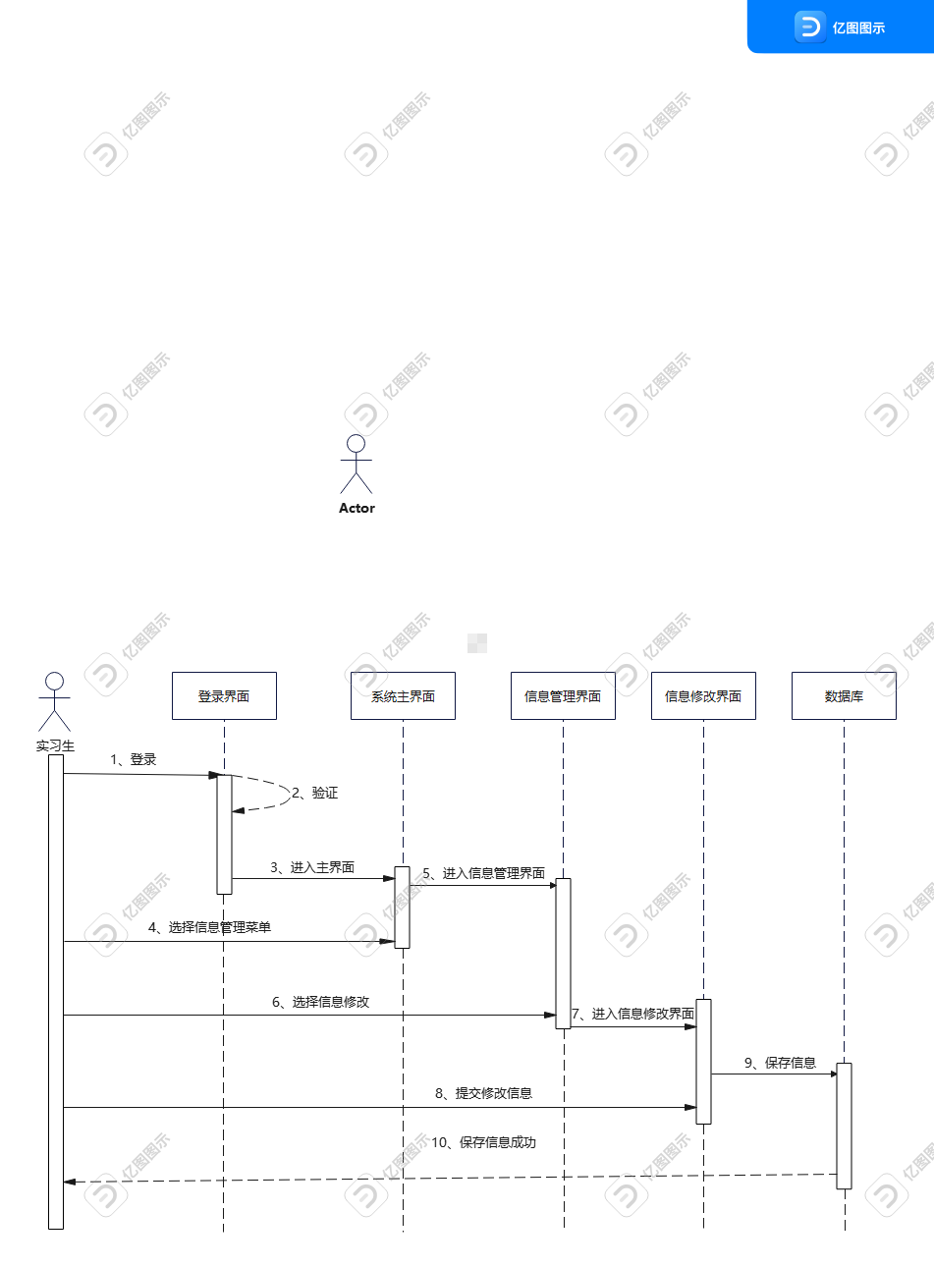

图 2 学生修改个人信息时序图

**2、数据库设计**

对于整个系统而言，它的核心就是数据库。系统能够提供哪些服务、能够实现哪些功能，其实都和后台的数据库给予的支持分不开。能不能设计一个好的数据库直接关系到整个系统是否能够开发成功，更有可能影响开发周期的长短和系统性能的优劣。

在将现实世界中的具体业务抽象到计算机系统可以处理的数据的过程中，有一个步骤是建立概念模型。概念模型的表示方法有很多，用E-R图来描述概念模型，也就是实体联系法，是传统方法中常用的。在软件开发设计具体内容的时候，按照从下往上、先小后大的原则，逐步画出E-R图。

本系统实体的部分E-R图描述如下图所示∶

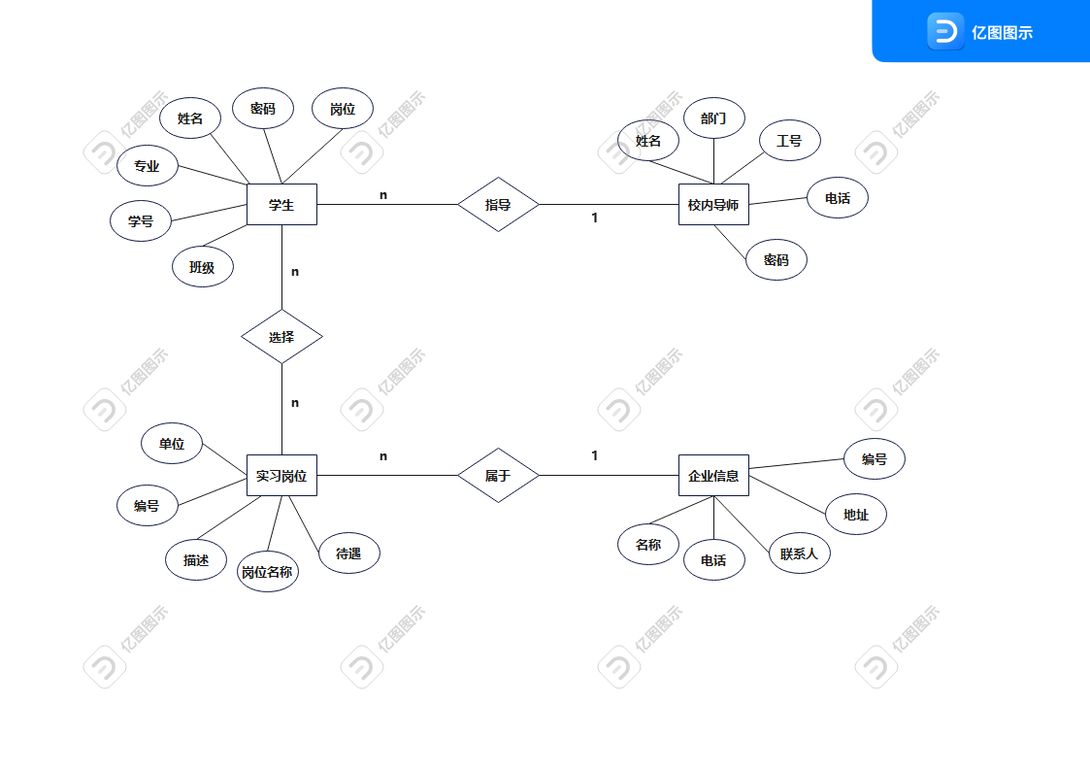

图 3 系统实体部分E-R图

**4 研究结果**

**1、登录界面**

输入正确的账号密码方可进入系统，用户名和密码不能为空，如果为空，会用相应的提示，确定后返回登录界面。登录界面主要是用户名和密码。输入完成按登录按钮即可。

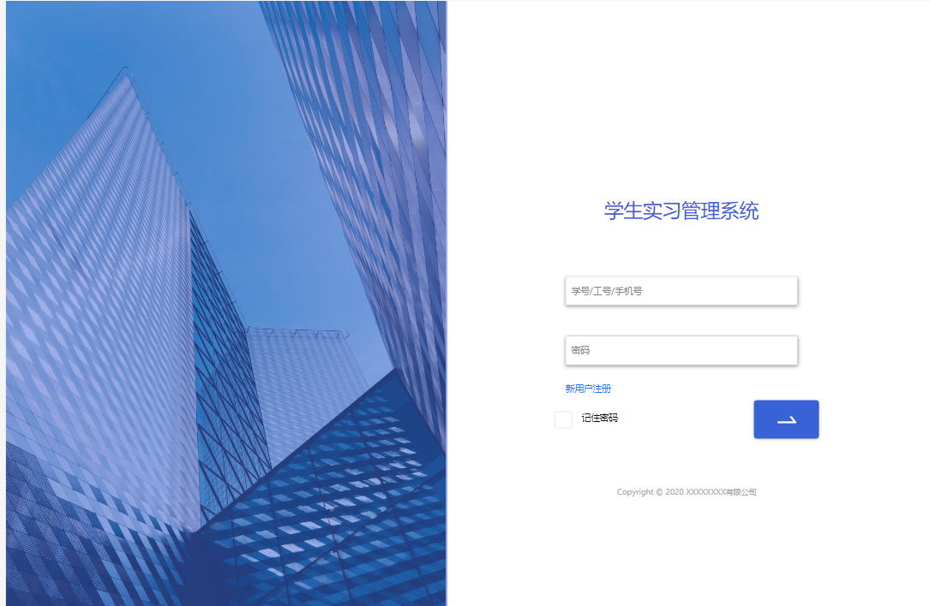

图 4 登录界面

**2、企业管理端**

企业端可以对企业的信息进行修改，对实习岗位等具体信息进行增删改查，同时可以查看学生信息、审核学生实习报告等。

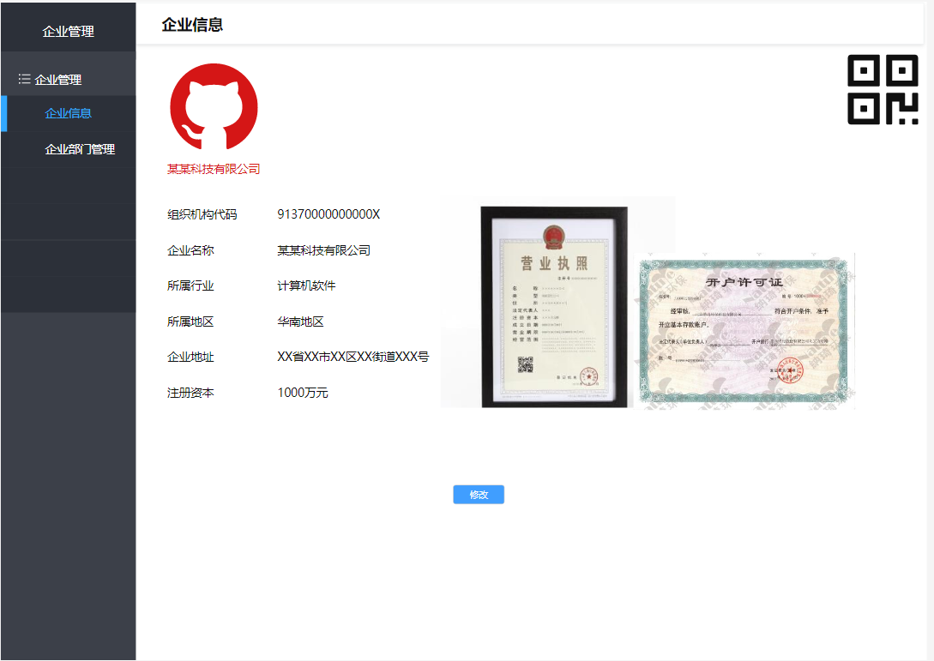

图 5 企业管理端

**3、老师管理端**

老师端可以查看学生信息并统计学生信息，对学生提交上来的实习报告进行审核评分。

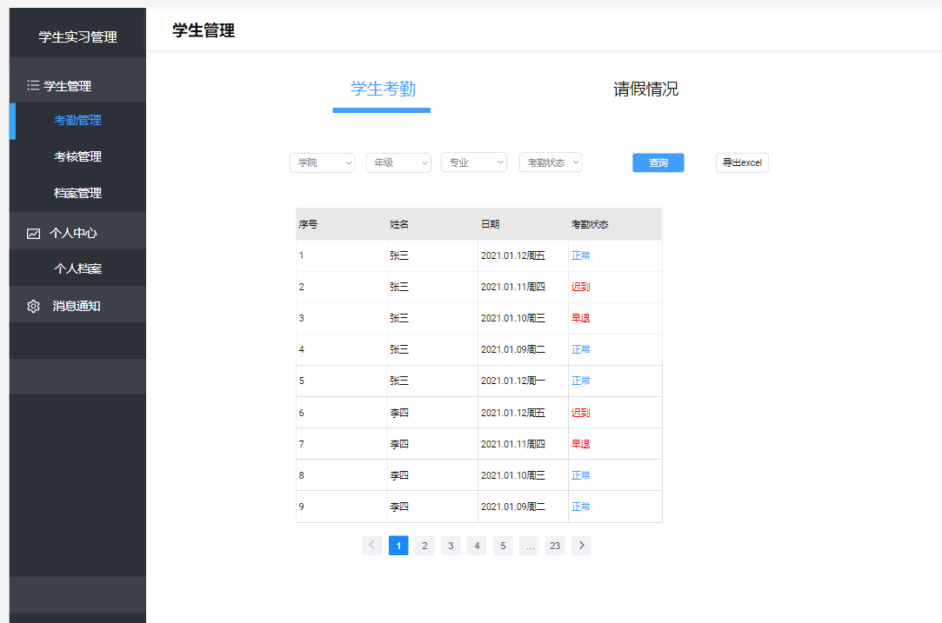

图 6 老师管理端

**4、学生管理端**

学生端可以对自己的个人信息进行修改，并填写实习相关信息、上传实习报告。

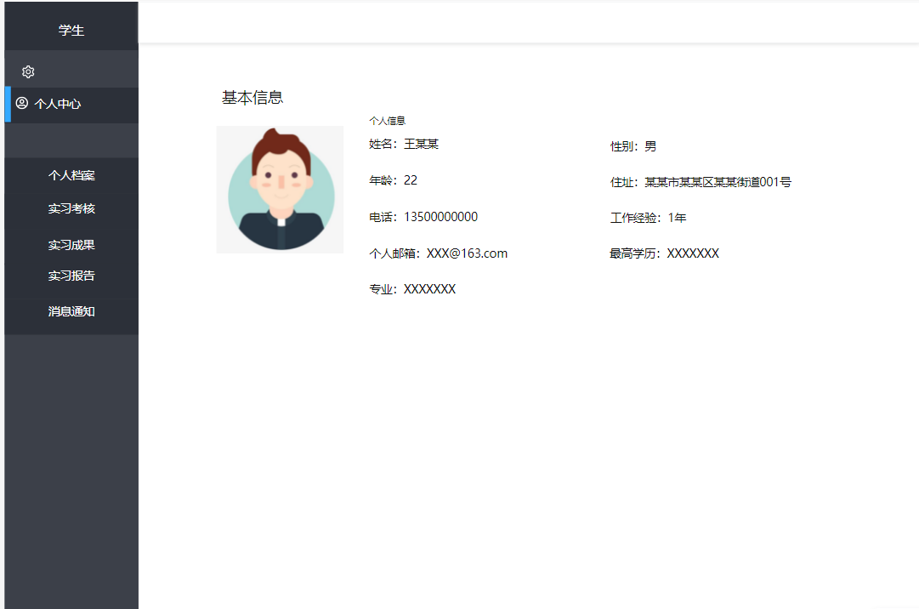

图 7 学生管理端

**参考文献**

[1]武斌. 学生实习信息管理系统设计与实现[D].太原理工大学,2020.DOI:10.27352/d.cnki.gylgu.2020.002154.

[2]王千文.基于Web的学生实习管理系统的开发与应用[J].电脑知识与技术,2021,17(07):75-77.DOI:10.14004/j.cnki.ckt.2021.0735.

[3]郑瑛.UML建模在中职校实习管理系统中的应用[J].电脑知识与技术,2018,14(27):155-157+162.DOI:10.14004/j.cnki.ckt.2018.2961.

[4]其曼古丽·加马力丁.试析基于Web的学生顶岗实习管理系统设计[J].电脑编程技巧与维护,2021(08):48-49+110.DOI:10.16184/j.cnki.comprg.2021.08.018.

[5]许文义,刘卓.基于Javaweb的实习管理系统的设计与实现[J].电脑知识与技术,2017,13(29):67-69.DOI:10.14004/j.cnki.ckt.2017.3205.

[6]袁媛.“互联网+”背景下学生顶岗实习管理系统设计及实现[J].电子技术与软件工程,2022(14):167-170.

[7]其曼古丽·加马力丁.基于移动互联网的学生顶岗实习管理系统[J].信息技术与信息化,2021(09):141-143.

[8]孙万里.浅谈基于B/S架构的学生顶岗实习管理系统[J].黑龙江科学,2016,7(17):112-113.

[9]蔡金伟.高校学生考勤管理系统功能设计[J].电子技术与软件工程,2016(12):89.

[10]向超.学生实习管理现状调查及方法探索——以成都市中和职业中学为例[J].教育科学论坛,2017(03):74-77.

[11]张倩文.基于微信平台的顶岗实习管理实践研究——以江门职业技术学院为例[J].广西质量监督导报,2021(01):46-47.